**Ашық сабақ**

**Сынып:2** Сынып

**Пән: Өзін -өзі тану**

**Сабақтың тақырыбы:** Адал және Ақкөңіл болу

**Сынып жетекшісі**: Рахым Әдебиет

**Уақыты**: 09.02.18ж

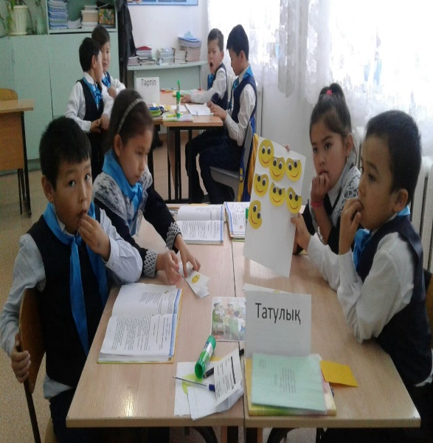 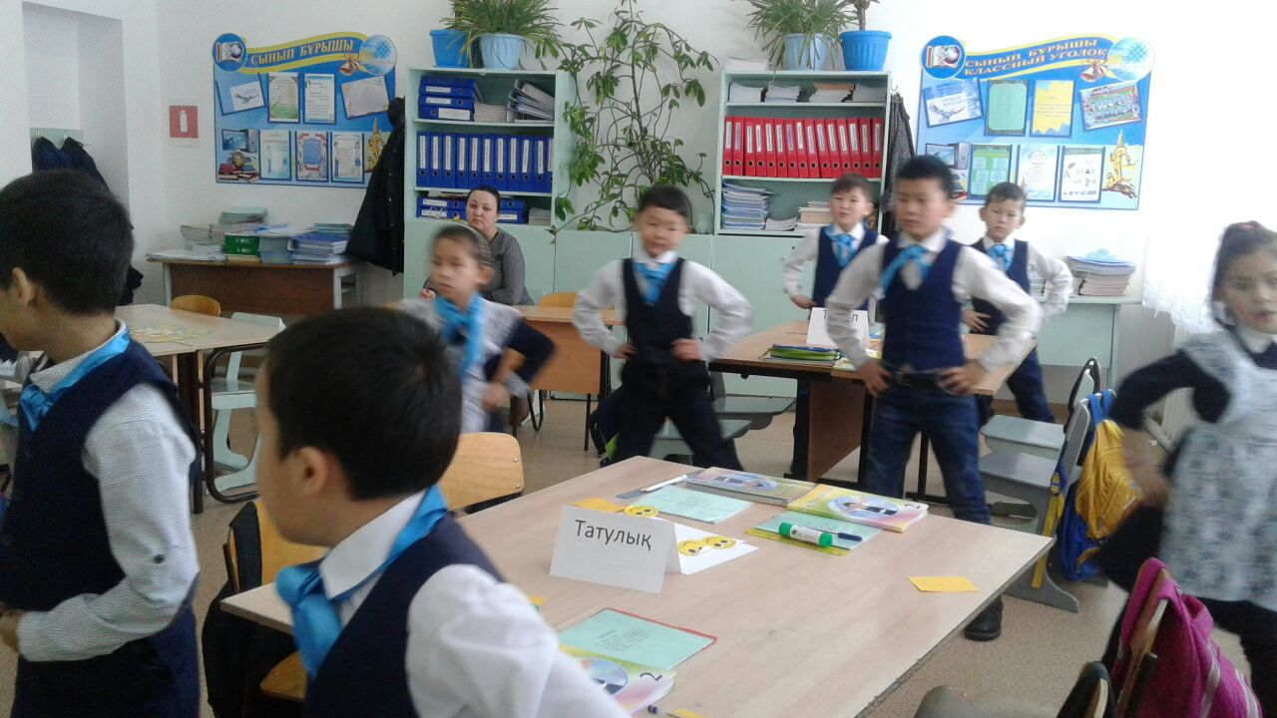

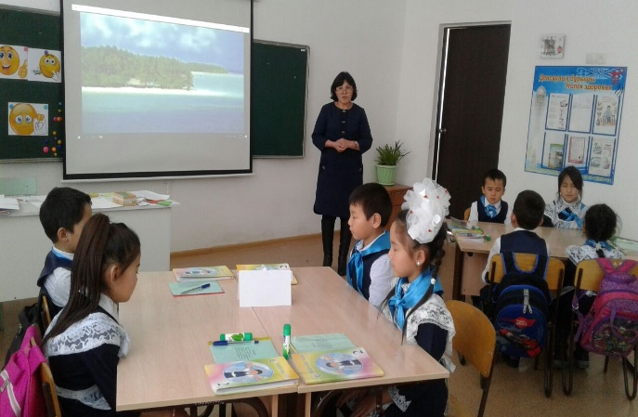 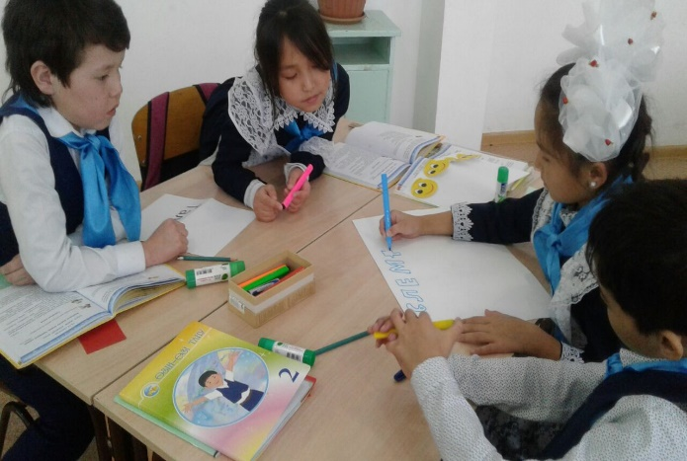

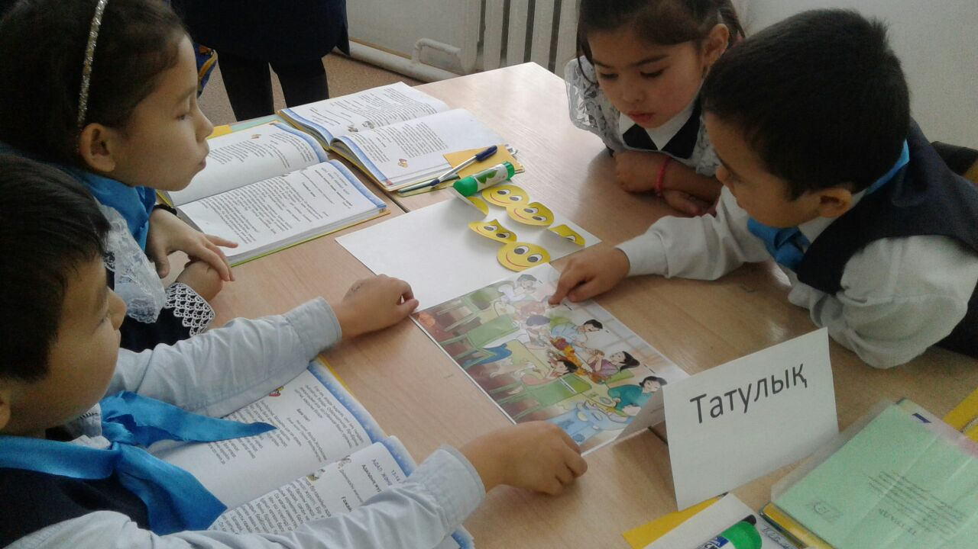 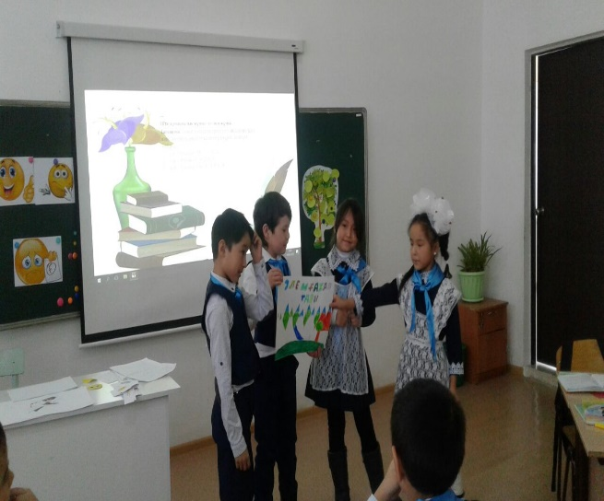

**Ашық сабақ**

**Сынып:4** Сынып

**Пән: Өзін -өзі тану**

**Сабақтың тақырыбы:** Ақылды тыңдай білу өнеге

**Сынып жетекшісі**: Қуаныш Гулнаш

**Уақыты**: 08.02.18ж

